SISTEM INFORMASI PERPUSTAKAAN DAERAH
KOTA PRABUMULIH
Aditiya¹, Nyimas Sopiah, M.M., M.Kom², Ria Andryani, M.M., M.Kom³
Mahasiswa Universitas Bina Darma¹, Dosen Universitas Bina Darma^{2,3}
Jalan Jenderal Ahmad Yani No.12, Palembang
Abstrak. Sistem pengolahan data pada Perpustakaan Daerah Kota Prabumulih masih dikelola secara manual, sehingga petugas Perpustakaan kesulitan dalam mendapatkan informasi yang mereka butuhkan. Penerapan sistem informasi perpustakaan merupakan solusi yang dapat membantu petugas Perpustakaan, mengingat jumlah anggota dan jumlah koleksi buku serta jumlah transaksi peminjaman dan pengembalian buku yang terus bertambah. Dalam membangun sistem infomasi perpustakaan diperlukan suatu metode pengembangan sistem, pada pengembangan yang digunakan dalam membangun sistem informasi perpustakaan ini adalah web engineering dan menggunakan bahasa pemograman PHP dengan database MySQL.
1 Pendahuluan
Dalam kehidupan sehari-hari kita telah banyak memanfaatkan teknologi informasi untuk meneriam maupun memberikan informasi. Teknologi informasi yang terus berkembang dapat berpengaruh terhadap setiap individu untuk lebih mengembangkan potensi yang dimiliki, agar dapat bekerja lebih cepat tanpa mengurangi hasil kerja yang maksimal, teknologi informasi yang tepat untuk mendapatkan hasil kerja yang maksimal adalah komputer. Bermacam perangkat lunak bisa dikembangkan dengan program komputer dalam konteks IT Service Management yang mencakup mulai dari proses perencanaan dan analisa kebutuhan dengan tujuan aplikasi yang dibangun dengan proses bisnis yang ada, sampai dengna tahapan desain, implementasi koding, verifikasi, validasi dan user testing sampai dengan maintenance[1].
Pengolahan data di Perpustakaan Daerah Kota Prabumulih masih dilakukan manual, mulai dari membuat data pengunjung, pendaftaran dan perpanjangan anggota perpustakaan, peminjaman dan pengembalian buku, dan data-data buku yang masih ditulis dalam buku inventaris koleksi bahan pustaka. Jumlah anggota perpustakaan saat ini lebih dari 600 orang dan jumlah koleksi buku mencapai 21.000 eksemplar[3]. Setiap tahun jumlah anggota dan jumlah buku terus meningkat.Mengingat banyaknya data yang dikelola secara manual saat ini untuk petugas mengalami kesulitan untuk mendapatkan informasi yang mereka butuhkan.
Dengan memanfaatkan teknologi informasi maka sistem pengolahan data di Perpustakaan dapat dikembangkan menjadi terkomputerisasi. Dengan tujuan utama untuk memudahkan proses bisnis pada Perpustakaan Daerah Kota Prabumulih, sehingga dapat memudahkan petugas maupun pengunjung Perpustakaan untuk mendapatkan informasi yang dibutuhkan dengan tepat dan cepat. Dalam penelitian ini metode pengembangan sistem yang digunakan adalah Web Engineering. Web Eengineering merupakan suatu proses yang digunakan untuk menciptakan suatu sistem aplikasi berbasis web dengan menggunakan ilmu rekayasa, prinsip-prinsip manajemen dan pendekatan sistematis, sehingga dapat diperoleh sistem aplikasi web dengan kualitas tinggi. Tahapan dalam web engineering dimulai dari formulasi, perancanaan, analisis, rekayasa, implementasi dan pengujian sampai evaluasi[2].
2 Pembahasan
Hasil penelitian yang dilakukan ini adalah menghasilkan suatu program aplikasi yang dapat digunakan dalam pjuengolahan data dan pembuatan laporan pada Perpustakaan Daerah Kota Prabumulih, aplikasi yang telah dihasilkan dibuat dengan menggunakan bahasa pemrograman PHP dan database MySQL yang mengacu pada metode pengembangan sistem yang digunakan. Adapun tahapan pengembangan aplikasi adalah sebagai berikut :
2.1 Formulasi
Kegiatan yang berfungsi untuk merumuskan tujuan dan ukuran dari aplikasi berbasis web serta menentukan batasannya sistem. Tujuan yang ingin dicapai bisa dibedakan menjadi dua kategori, yaitu :
  - Tujuan yang bersifat informatif
Menyediakan suatu informasi tertentu kepada pengguna berupa teks atau gambar.Dalam hal ini informasi yang disediakan berupa informasi daftar koleksibuku, daftar anggota, daftar pengunjung, daftar transaksi peminjaman dan transaksi pengembalian buku.
- Tujuan yang bersifat fungsional
Kemampuan untuk melakukan suatu fungsi yang dibutuhkan oleh user atau pengguna, Adapun fungsi yang diharapkan adalah dengan penerapan sistem informasi iniuser dapat mengakses informasi secara up to date. Dalam sistem yang dikembangkan ada empat akses pengguna yang dapat menggunakan sistem ini yaitu pengunjung, administrator, resepsionis dan kepala perpustakaan
2.2 Perencanaan
Kegiatan yang digunakan untuk menghitung estimasi biaya proyek pembuatan aplikasi berbasis web ini, estimasi jumlah pengembang, estimasi waktu pengembangan. Mengingat proyek ini merupakan tugas akhir dari penulis maka tidak ada biaya untuk pembuatan aplikasi dan yang mengembangkan aplikasi ini penulis sendiri yang dibimbing oleh dua dosen pembimbing. Adapun estimasi waktu pengembangan sistem informasi ini dimulai pada pertengahan bulan Oktober 2013 sampai dengan Juli 2014.
2.3 Analisis
Kegiatan untuk menentukan persyaratan-persyaratan teknis dan mengidentifikasi informasi yang akan ditampilkan pada aplikasi berbasis web. Analisis yang digunakan pada rekayasa web dilakukan dari empat sisi, yaitu :
  - Analisis isi informasi
Mengidentifikasi isi informasi yang akan menyesuaikan kebutuhan data modeling untuk memberikan informasi berupa teks, grafik, audio, dan video. Isi informasi ini dibagi menjadi empat akses pengguna yaitu pengunjung, administrator, resepsionis dan kepala perpustakaan yang mana disetiap akses terdapat informasi yang ditampikan oleh sistem.
  - Analisis interaksi
Analisis yang menunjukkan hubungan atau interaksi antara penerapan sistem informasi yang akan dibangun dengan pengguna. Adapun pengguna yang dapat menggunakan sistem ini adalah semua pengujung perpustakaan tetapi yang dapat login hanya administrator, resepsionis dan kepala perpustakaan.
- Analisis fungsional
Pada tahapan ini yang dilakukan adalah analisis terhadap operasi-operasi yang akan dilakukan dalam penerapan sistem.
- Analisis konfigurasi
Konfigurasi yang digunakan pada penerapan sistem informasi pada Perpustakaan Daerah Kota Prabumulih,sistem ini akan berjalan pada server yang mendukung PHP, MySQL, dan XAMPP. PHP digunakan sebagai scripting language, MySQL sebagai manajemen basis data, dan XAMPP yang akan digunakan sebagai web server.
2.4 Rekayasa
Pada tahapan ini terdapat dua pekerjaan yang dilakukan secara paralel, yaitu desain database dan desain arsitektur aplikasi.
- Desain Data Flow Diagram (DFD)
Pendekatan analisis secara terstruktur menggunakan DFD menggambarkan aliran arus data didalam sistem. Berdasarkan hasil analisa, berikut gambaran arus data terhadap sistem yang akan dikembangkan :
- DFD Level 0
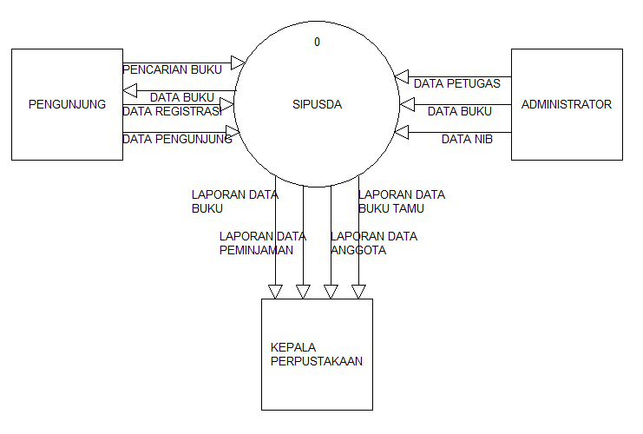

Gambar 1. Diagram Level 0 SIPUSDA Prabumulih
- DFD Level 1
DFD level 1 diagram yang menunjukkan semua proses utama yang menyusun keseluruhan sistem,file yang akan digunakan dapat dilihat pada gambar dibawah ini :
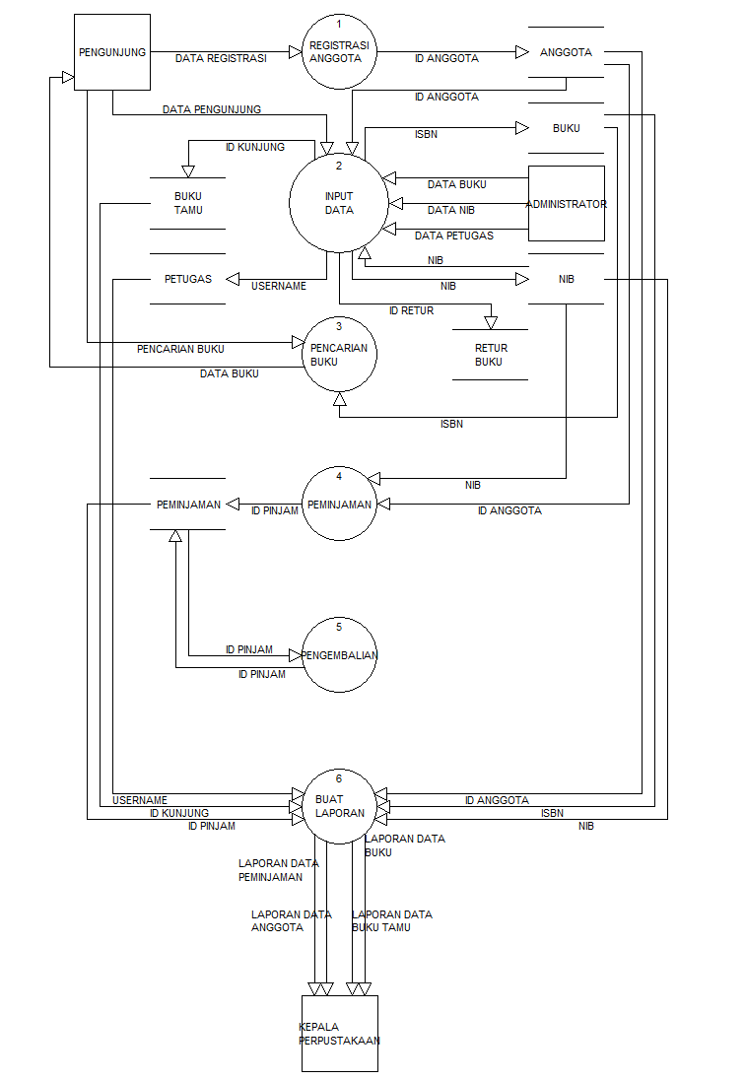

KOLEKSI

Gambar 2. DFD Level 1 SIPUSDA Prabumulih
- Desain Database
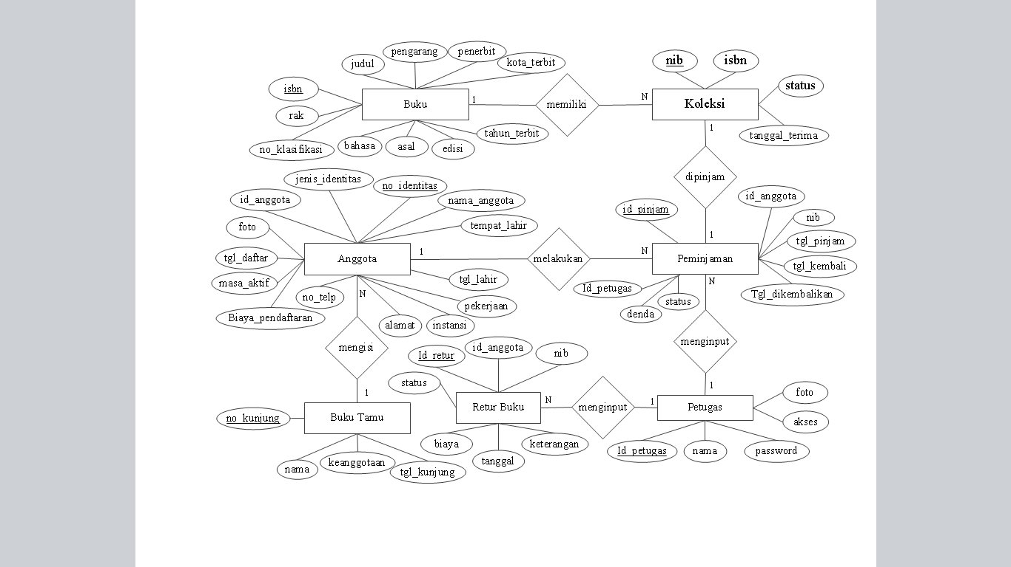Dari DFD level 1 diatas maka dapat dibuat desain database dengan Entity Realtional Diagram (ERD) untuk pemodelan database relasional dapat dilihat pada gambar berikut :

Gambar 3. ERD SIPUSDA Prabumulih
Dari desain database diatas terdapat 7entitas yang saling berelasi,entitas-entitas tersebut akan dijadikan nama tabel untuk pembuatan database. Database yang dibuat dengan nama “pusda”, database memiliki 7 tabel yaitu, tabel buku, tabel koleksi, tabel peminjaman, tabel anggota, tabel buku tamu, tabel retur buku dan tabel petugas.
- Desain Arsitektur Interface
Desain arsitektur interface menggambarkan hubungan antara aplikasi dengan pengguna sesuai dengan hak akses pengguna yang terdapat pada aplikasi, berikut desain arsitektur aplikasi :
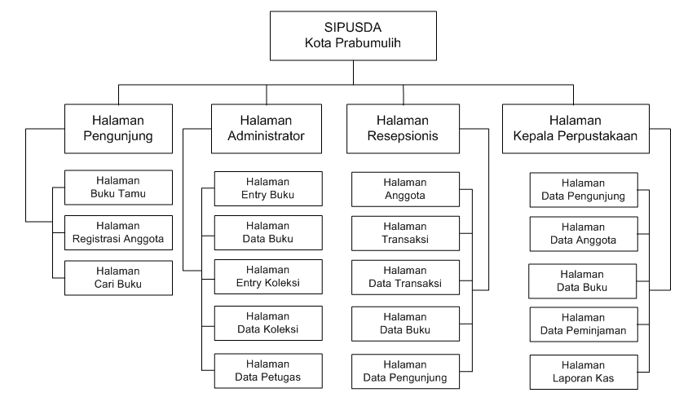

Gambar 4. Desain Arsitektur Interface
3 Hasil
Dari penelitian ini tahap pembahasan telah diselesaikan dan dapat dilanjutkan dalam proses implementasi sistem yaitu tahap menerjemahkan desain yang sudah ada dengan membuat database dan kode-kode program sesuai dengan bahasa pemrograman yang telah ditentukan.
  - Database
Dari ERD yang telah dibuat maka hasil dari implementasi ERD tersebut adalah sebagai berikut :
Tabel 1. Daftar Tabel SIPUSDA Kota Prabumulih
Nama Tabel | Jumlah Field | Primary Key
buku | 11 | Isbn
koleksi | 4 | Nib
peminjaman | 9 | id_pinjam
Anggota | 15 | id_anggota
buku_tamu | 4 | no_kunjung
retur_buku | 7 | id_retur
petugas | 9 | id_petugas
  - Halaman Interface
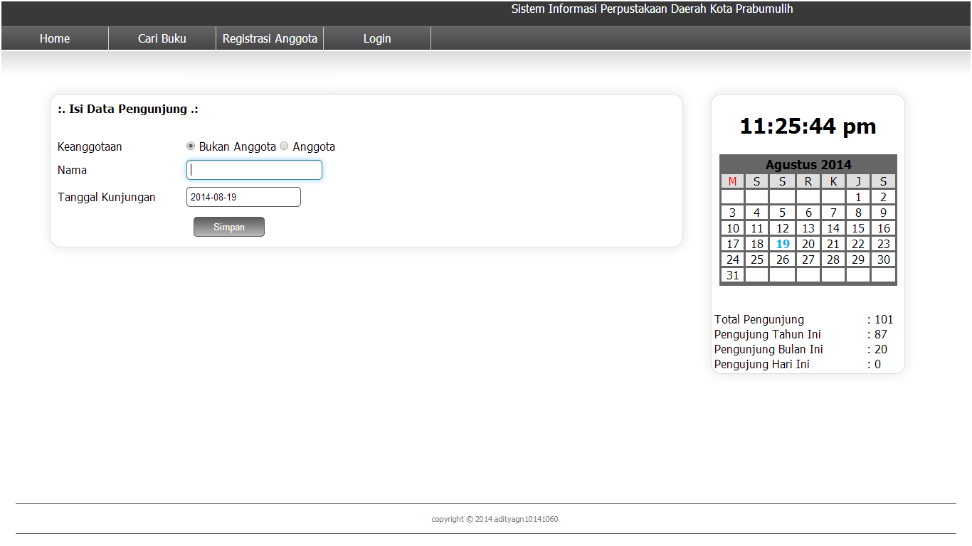Halaman yang pertama tampil pada saat aplikasi dijalankan adalah sebagai berikut :

Gambar 5. Halaman Index SIPUSDA Kota Prabumulih
Halaman ini digunakan pengunjung Perpustakan untuk mengisi buku tamu, cari buku dan registrasi menjadi anggota serta digunakan petugas untuk login menggunakan hak aksesnya.
4 Kesimpulan
Berdasarkan hasil penelitian yang telah dilakukan penulis pada Perpustakaan Daerah Kota Prabumulih dapat diambil kesimpulan yaitu, menghasilkan aplikasi untuk Perpustakaan yang dapat membantu petugas melakukan kegiatan proses bisnis yang sebelumnyadilakukan secara manual menjadi sistem yang terkomputerisasi.
Referensi
[1] Boehm B, Kitapci H : The WinWin approach : using a requirements negotiation tool for rationale capture and use. In : Dutoit A, McCall R, Mistrik, I, Paech B(eds) Rationale Management in Software Engineering, Springer (2006)
[2] Pressman, Roger.S. : Software Engineering : A Practitioner’s approach. Mcgrawhill.(2001)
[3] Rencana Strategis Kantor Perpustakaan Dokumentasi dan Arsip Daerah Tahun 2013-2018 Pemerintah Kota Prabumulih (2013)

